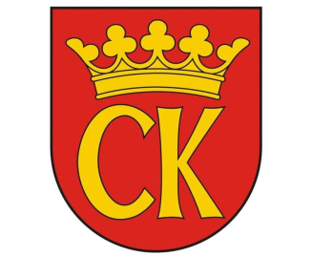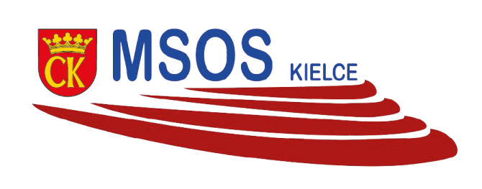

**KOMUNIKAT ORGANIZACYJNY MISTRZOSTW KIELC**

**W MINI PIŁCE RĘCZNEJ CHŁOPCÓW**

**IGRZYSKA DZIECI – ROCZNIK 2009 I MŁ**

**W ROKU SZKOLNYM 2021/22**

W rozgrywkach mini piłki recznej chłopców biorą udział następujące szkoły: SP 8,25,39.

Rozgrywki odbędą się systemem “każdy z każdym” - w następujących terminach.

|  |  |  |
| --- | --- | --- |
| **Szkoły** | 8,25,39 | 8,25,39 |
| **Miejsce** | **SP 25** | **SP 39** |
| **Termin** | 21.10.2021- czwartek | 28.10.2021-czwartek |
| **Godzina** | 12.00 | 12.00 |
| **1** | SP 8 – SP 39 | SP 8 – SP 25 |
| **2** | SP 25 – SP 39 | SP 25 – SP 39 |
| **3** | SP 8 – SP 25 | SP 39 – SP 8 |

Dokumentacja zgodna z Regulaminem SZS w Kielcach – listy startujących należy dostarczyć w dniu zawodów do organizatora.

Agnieszka Merwart

koordynator zawodów międzyszkolnych